МІНІСТЕРСТВО ОСВІТИ І НАУКИ УКРАЇНИ
ЧЕРНІВЕЦЬКИЙ НАЦІОНАЛЬНИЙ УНІВЕРСИТЕТ ІМЕНІ ЮРІЯ ФЕДЬКОВИЧА
ФАХОВИЙ КОЛЕДЖ
ЗВІТ
з лабораторної роботи №1
з дисципліни «Об'єктно-орієнтоване програмування»
Варіант 12
Виконав: студент групи 32-КІ
Смірнов Олександр Костянтинович
Перевірив: ____________________

Чернівці – 2026

Мета роботи
Навчитися працювати з одновимірними динамічними масивами та вказівниками в мові C++, виконувати запис і читання масивів у текстові та бінарні файли, використовувати контейнер vector, розробляти програму з меню та розв’язувати задачі обробки масивів.

Умови завдань (варіант 12)
Завдання 1.12
Задано одновимірний масив A розміру N. Знайти середнє арифметичне елементів масиву.
Завдання 2.12
Заданий одновимірний масив цілих чисел A розміру N. Знайти номер останнього мінімального елемента серед елементів, менших заданого числа T1 і розташованих правіше першого елемента, що дорівнює T2.
Завдання 3.12
Задано масив дійсних чисел A(n×m), n ≤ 100, m ≤ 15. Розробити програму, яка обчислює V = min(max(A(1), …, A(m)), max(A(m+1), …, A(2m)), …, max(A(m(n−1)+1), …, A(n·m))), тобто мінімум з максимумів рядків.
Загальні вимоги
- дані вводяться з клавіатури та записуються в текстовий файл;
- дані генеруються випадковим чином та записуються в бінарний файл;
- розв'язання виконується з даних, прочитаних із текстового або бінарного файлу в динамічний масив;
- вміст файлів виводиться на екран за допомогою vector;
- результат виводиться на екран і записується у файл;
- керування програмою здійснюється через меню.

Опис реалізації
Програма складається з головного меню та трьох підменю (по одному на кожне завдання). У кожному підменю доступні дії: введення з клавіатури (текстовий файл), генерація (бінарний файл), розв'язання з текстового файлу, розв'язання з бінарного файлу, перегляд текстового та бінарного файлів через vector.
Формат файлів: спочатку записується кількість елементів, потім самі елементи. У завданні 3 перше число після кількості – це m (кількість стовпців), далі йдуть n·m елементів масиву по рядках; n обчислюється як (кількість − 1) / m.
Завдання 1. За допомогою вказівника, що проходить від початку масиву до вказівника end = a + n, обчислюється сума елементів; середнє арифметичне дорівнює сумі, поділеній на n. Порожній масив обробляється окремим повідомленням.
Завдання 2. Спочатку вказівник рухається, доки не знайде елемент, що дорівнює T2. Якщо такий є, перегляд продовжується правіше нього: серед елементів, менших за T1, вибирається мінімальний; умова порівняння «менше або дорівнює» гарантує, що запам'ятається останній з однакових мінімальних. Номер елемента обчислюється як різниця вказівників best − a. Значення T1 та T2 вводяться з клавіатури.
Завдання 3. Масив зберігається в одновимірному вигляді, i-й рядок починається з елемента a[1 + i·m]. Для кожного рядка вказівником знаходиться максимум, після чого серед цих максимумів визначається мінімум V. Розмірності обмежені умовами n ≤ 100 та m ≤ 15.

Код програми
Файл main.cpp
#include <iostream>
#include <fstream>
#include <vector>
#include <cstdlib>
#include <ctime>
#include <iostream>
using namespace std;
#include <iostream>
void writeD(const char* name, double* a, int n, bool binary) {
if (binary) {
ofstream f(name, ios::binary);
f.write((char*)&n, sizeof(n));
f.write((char*)a, n * sizeof(double));
f.close();
} else {
ofstream f(name);
f << n << endl;
for (int i = 0; i < n; i++) {
f << a[i] << " ";
}
f << endl;
f.close();
}
}
#include <iostream>
double* readD(const char* name, int& n, bool binary) {
ifstream f;
if (binary) {
f.open(name, ios::binary);
} else {
f.open(name);
}
if (!f) {
cout << "Файл " << name << " не знайдено!" << endl;
n = 0;
return NULL;
}
if (binary) {
f.read((char*)&n, sizeof(n));
} else {
f >> n;
}
double* a = new double[n];
if (binary) {
f.read((char*)a, n * sizeof(double));
} else {
for (int i = 0; i < n; i++) {
f >> a[i];
}
}
f.close();
return a;
}
#include <iostream>
void showD(const char* name, bool binary) {
int n;
double* a = readD(name, n, binary);
if (a == NULL) {
return;
}
vector<double> v;
for (int i = 0; i < n; i++) {
v.push_back(a[i]);
}
delete[] a;
cout << "Вектор з файлу " << name << ":" << endl;
for (int i = 0; i < v.size(); i++) {
cout << v[i] << " ";
}
cout << endl;
}
#include <iostream>
void writeI(const char* name, int* a, int n, bool binary) {
if (binary) {
ofstream f(name, ios::binary);
f.write((char*)&n, sizeof(n));
f.write((char*)a, n * sizeof(int));
f.close();
} else {
ofstream f(name);
f << n << endl;
for (int i = 0; i < n; i++) {
f << a[i] << " ";
}
f << endl;
f.close();
}
}
#include <iostream>
int* readI(const char* name, int& n, bool binary) {
ifstream f;
if (binary) {
f.open(name, ios::binary);
} else {
f.open(name);
}
if (!f) {
cout << "Файл " << name << " не знайдено!" << endl;
n = 0;
return NULL;
}
if (binary) {
f.read((char*)&n, sizeof(n));
} else {
f >> n;
}
int* a = new int[n];
if (binary) {
f.read((char*)a, n * sizeof(int));
} else {
for (int i = 0; i < n; i++) {
f >> a[i];
}
}
f.close();
return a;
}
#include <iostream>
void showI(const char* name, bool binary) {
int n;
int* a = readI(name, n, binary);
if (a == NULL) {
return;
}
vector<int> v;
for (int i = 0; i < n; i++) {
v.push_back(a[i]);
}
delete[] a;
cout << "Вектор з файлу " << name << ":" << endl;
for (int i = 0; i < v.size(); i++) {
cout << v[i] << " ";
}
cout << endl;
}
#include <iostream>
void printMenu(int task) {
cout << endl << "--- Завдання " << task << ".12 ---" << endl;
cout << "1 - ввести дані з клавіатури (текстовий файл)" << endl;
cout << "2 - згенерувати дані (бінарний файл)" << endl;
cout << "3 - розв'язати (з текстового файлу)" << endl;
cout << "4 - розв'язати (з бінарного файлу)" << endl;
cout << "5 - показати текстовий файл через vector" << endl;
cout << "6 - показати бінарний файл через vector" << endl;
cout << "0 - назад" << endl;
cout << "Ваш вибір: ";
}
#include <iostream>
void task1() {
int choice;
do {
printMenu(1);
cin >> choice;
#include <iostream>
if (choice == 1) {
int n;
cout << "Введіть n: ";
cin >> n;
double* a = new double[n];
for (int i = 0; i < n; i++) {
cout << "a[" << i << "] = ";
cin >> a[i];
}
writeD("task1_input.txt", a, n, false);
delete[] a;
cout << "Записано в task1_input.txt" << endl;
}
else if (choice == 2) {
int n;
cout << "Введіть n: ";
cin >> n;
double* a = new double[n];
for (int i = 0; i < n; i++) {
a[i] = rand() % 201 - 100;
}
writeD("task1_input.bin", a, n, true);
cout << "Згенерований масив:" << endl;
for (int i = 0; i < n; i++) {
cout << a[i] << " ";
}
cout << endl;
delete[] a;
cout << "Записано в task1_input.bin" << endl;
}
else if (choice == 3 || choice == 4) {
int n;
double* a;
if (choice == 3) {
a = readD("task1_input.txt", n, false);
} else {
a = readD("task1_input.bin", n, true);
}
if (a != NULL) {
cout << "Початковий масив:" << endl;
for (int i = 0; i < n; i++) {
cout << a[i] << " ";
}
cout << endl;
#include <iostream>
if (n == 0) {
cout << "Масив порожній!" << endl;
} else {
double sum = 0;
double* p = a;
double* end = a + n;
while (p < end) {
sum += *p;
p++;
}
double avg = sum / n;
#include <iostream>
cout << "Середнє арифметичне: " << avg << endl;
ofstream f("task1_result.txt");
f << "Середнє арифметичне: " << avg << endl;
f.close();
cout << "Результат записано в task1_result.txt" << endl;
}
delete[] a;
}
}
else if (choice == 5) {
showD("task1_input.txt", false);
}
else if (choice == 6) {
showD("task1_input.bin", true);
}
} while (choice != 0);
}
#include <iostream>
void task2() {
int choice;
do {
printMenu(2);
cin >> choice;
#include <iostream>
if (choice == 1) {
int n;
cout << "Введіть n: ";
cin >> n;
int* a = new int[n];
for (int i = 0; i < n; i++) {
cout << "a[" << i << "] = ";
cin >> a[i];
}
writeI("task2_input.txt", a, n, false);
delete[] a;
cout << "Записано в task2_input.txt" << endl;
}
else if (choice == 2) {
int n;
cout << "Введіть n: ";
cin >> n;
int* a = new int[n];
for (int i = 0; i < n; i++) {
a[i] = rand() % 41 - 20;
}
writeI("task2_input.bin", a, n, true);
cout << "Згенерований масив:" << endl;
for (int i = 0; i < n; i++) {
cout << a[i] << " ";
}
cout << endl;
delete[] a;
cout << "Записано в task2_input.bin" << endl;
}
else if (choice == 3 || choice == 4) {
int n;
int* a;
if (choice == 3) {
a = readI("task2_input.txt", n, false);
} else {
a = readI("task2_input.bin", n, true);
}
if (a != NULL) {
cout << "Масив:" << endl;
for (int i = 0; i < n; i++) {
cout << a[i] << " ";
}
cout << endl;
#include <iostream>
int t1, t2;
cout << "Введіть T1: ";
cin >> t1;
cout << "Введіть T2: ";
cin >> t2;
#include <iostream>
int* p = a;
int* end = a + n;
while (p < end && *p != t2) {
p++;
}
#include <iostream>
int* best = NULL;
if (p < end) {
p++;
while (p < end) {
if (*p < t1) {
if (best == NULL || *p <= *best) {
best = p;
}
}
p++;
}
}
#include <iostream>
ofstream f("task2_result.txt");
if (best == NULL) {
cout << "Такого елемента немає" << endl;
f << "Такого елемента немає" << endl;
} else {
int index = best - a;
cout << "Номер елемента (з нуля): " << index << endl;
cout << "Номер елемента (з одиниці): " << index + 1 << endl;
cout << "Значення: " << *best << endl;
f << "Номер (з нуля): " << index << ", значення: " << *best << endl;
}
f.close();
cout << "Результат записано в task2_result.txt" << endl;
delete[] a;
}
}
else if (choice == 5) {
showI("task2_input.txt", false);
}
else if (choice == 6) {
showI("task2_input.bin", true);
}
} while (choice != 0);
}
#include <iostream>
void task3() {
int choice;
do {
printMenu(3);
cin >> choice;
#include <iostream>
if (choice == 1 || choice == 2) {
int n, m;
do {
cout << "Кількість рядків n (до 100): ";
cin >> n;
} while (n < 1 || n > 100);
do {
cout << "Кількість стовпців m (до 15): ";
cin >> m;
} while (m < 1 || m > 15);
#include <iostream>
int total = 1 + n * m;
double* a = new double[total];
a[0] = m;
if (choice == 1) {
for (int i = 0; i < n * m; i++) {
cout << "A(" << i + 1 << ") = ";
cin >> a[1 + i];
}
writeD("task3_input.txt", a, total, false);
cout << "Записано в task3_input.txt" << endl;
} else {
for (int i = 0; i < n * m; i++) {
a[1 + i] = rand() % 201 - 100;
}
writeD("task3_input.bin", a, total, true);
cout << "Згенеровано (перше число - m, далі n*m елементів):" << endl;
for (int i = 0; i < total; i++) {
cout << a[i] << " ";
}
cout << endl;
cout << "Записано в task3_input.bin" << endl;
}
delete[] a;
}
else if (choice == 3 || choice == 4) {
int total;
double* a;
if (choice == 3) {
a = readD("task3_input.txt", total, false);
} else {
a = readD("task3_input.bin", total, true);
}
if (a != NULL) {
int m = (int)a[0];
if (total < 2 || m < 1 || (total - 1) % m != 0) {
cout << "Неправильні дані у файлі!" << endl;
} else {
int n = (total - 1) / m;
cout << "Масив " << n << " x " << m << ":" << endl;
for (int i = 0; i < n; i++) {
for (int j = 0; j < m; j++) {
cout << a[1 + i * m + j] << " ";
}
cout << endl;
}
#include <iostream>
double v = 0;
for (int i = 0; i < n; i++) {
double* p = a + 1 + i * m;
double mx = *p;
for (int j = 1; j < m; j++) {
if (p[j] > mx) {
mx = p[j];
}
}
cout << "max рядка " << i + 1 << " = " << mx << endl;
if (i == 0 || mx < v) {
v = mx;
}
}
cout << "V = " << v << endl;
#include <iostream>
ofstream f("task3_result.txt");
f << "V = " << v << endl;
f.close();
cout << "Результат записано в task3_result.txt" << endl;
}
delete[] a;
}
}
else if (choice == 5) {
showD("task3_input.txt", false);
}
else if (choice == 6) {
showD("task3_input.bin", true);
}
} while (choice != 0);
}
#include <iostream>
int main() {
srand(time(0));
#include <iostream>
int choice;
do {
cout << endl << "===== Лабораторна робота 1, варіант 12 =====" << endl;
cout << "1 - Завдання 1.12" << endl;
cout << "2 - Завдання 2.12" << endl;
cout << "3 - Завдання 3.12" << endl;
cout << "0 - Вихід" << endl;
cout << "Ваш вибір: ";
cin >> choice;
#include <iostream>
if (choice == 1) {
task1();
} else if (choice == 2) {
task2();
} else if (choice == 3) {
task3();
}
} while (choice != 0);
#include <iostream>
return 0;
}

Результати роботи програми

Завдання 1.12
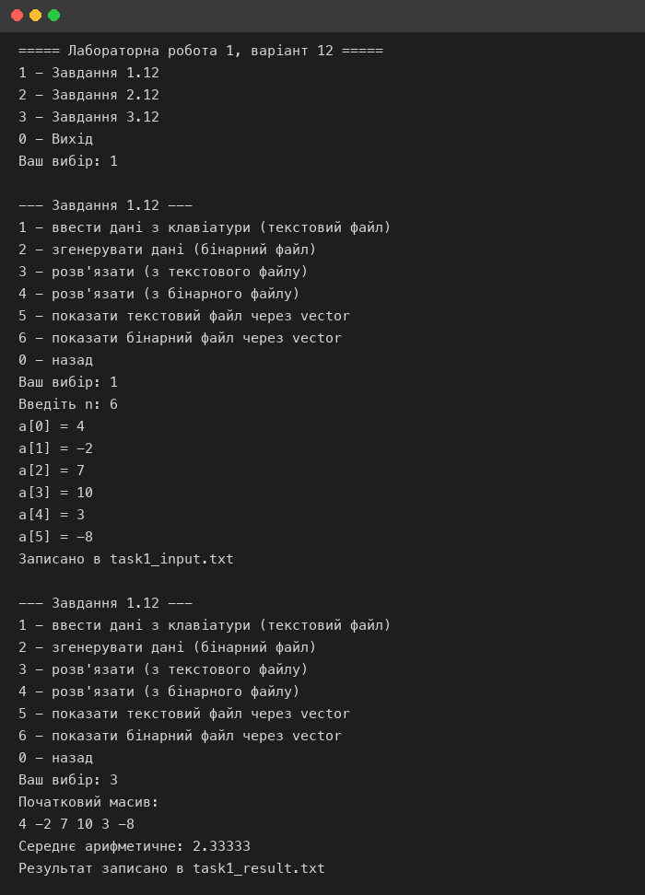
Рисунок 1 – Введення з клавіатури, розв'язання з текстового файлу, перегляд через vector (частина 1 з 2)
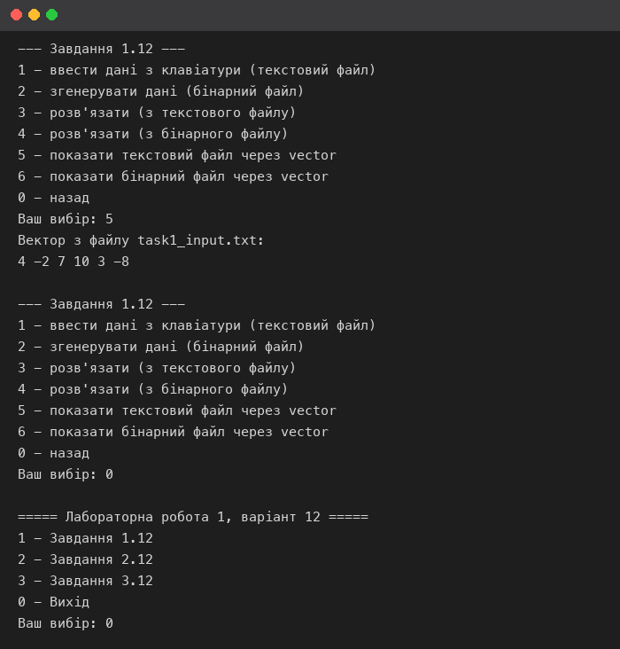
Рисунок 2 – Введення з клавіатури, розв'язання з текстового файлу, перегляд через vector (частина 2 з 2)
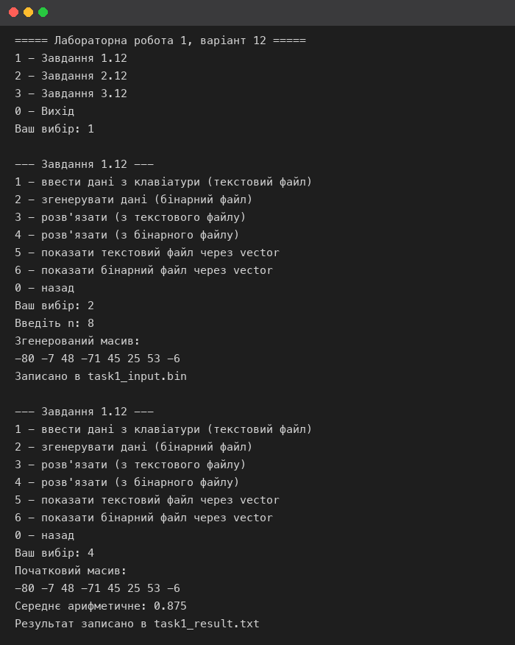
Рисунок 3 – Генерація в бінарний файл, розв'язання з бінарного файлу, перегляд через vector (частина 1 з 2)
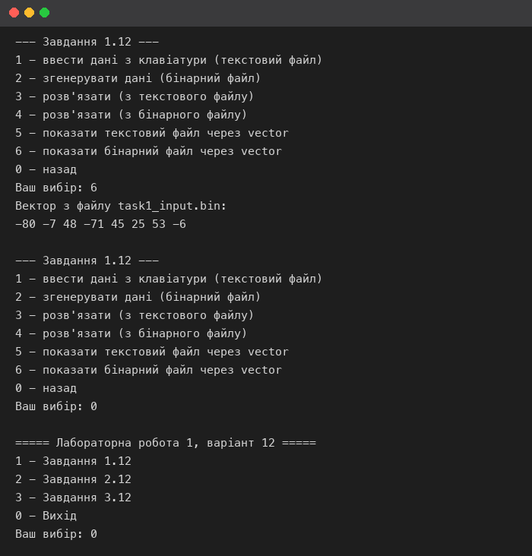
Рисунок 4 – Генерація в бінарний файл, розв'язання з бінарного файлу, перегляд через vector (частина 2 з 2)

Завдання 2.12
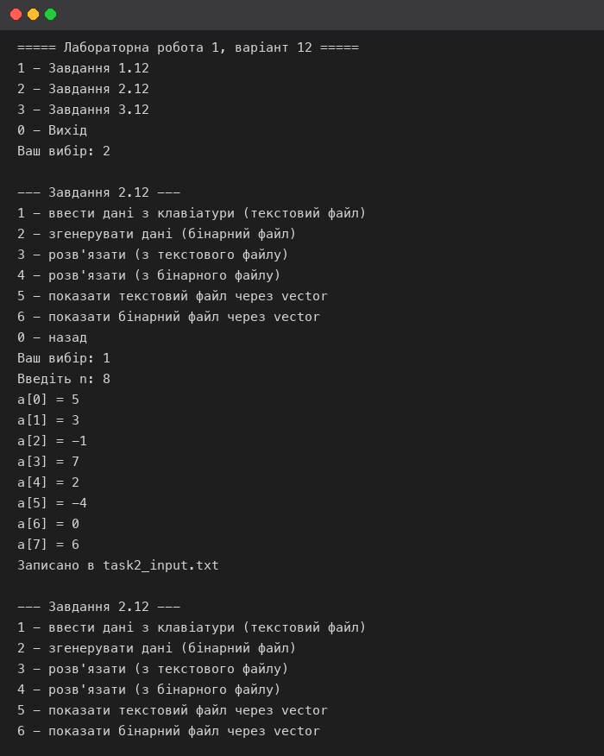
Рисунок 5 – Введення з клавіатури, розв'язання з текстового файлу, перегляд через vector (частина 1 з 3)
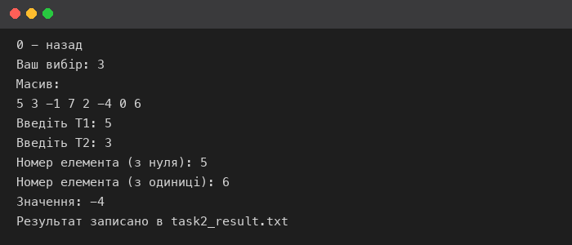
Рисунок 6 – Введення з клавіатури, розв'язання з текстового файлу, перегляд через vector (частина 2 з 3)
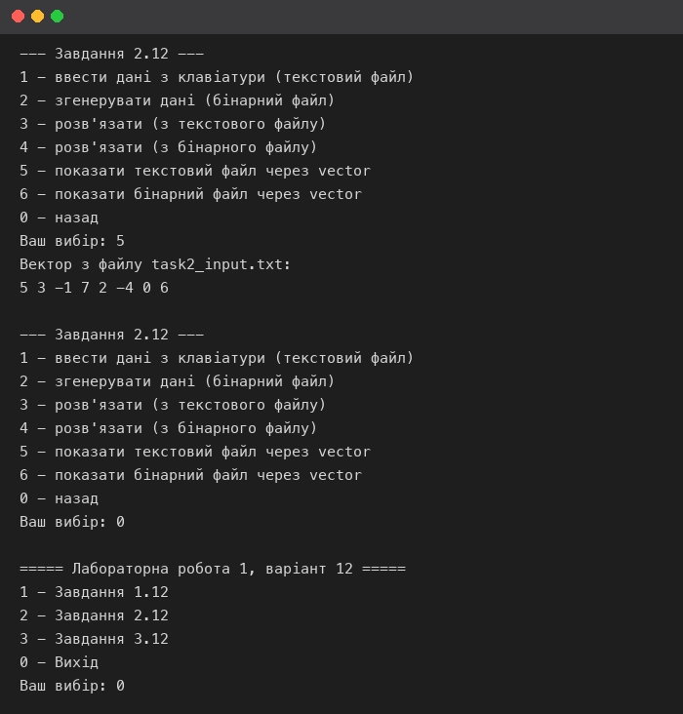
Рисунок 7 – Введення з клавіатури, розв'язання з текстового файлу, перегляд через vector (частина 3 з 3)
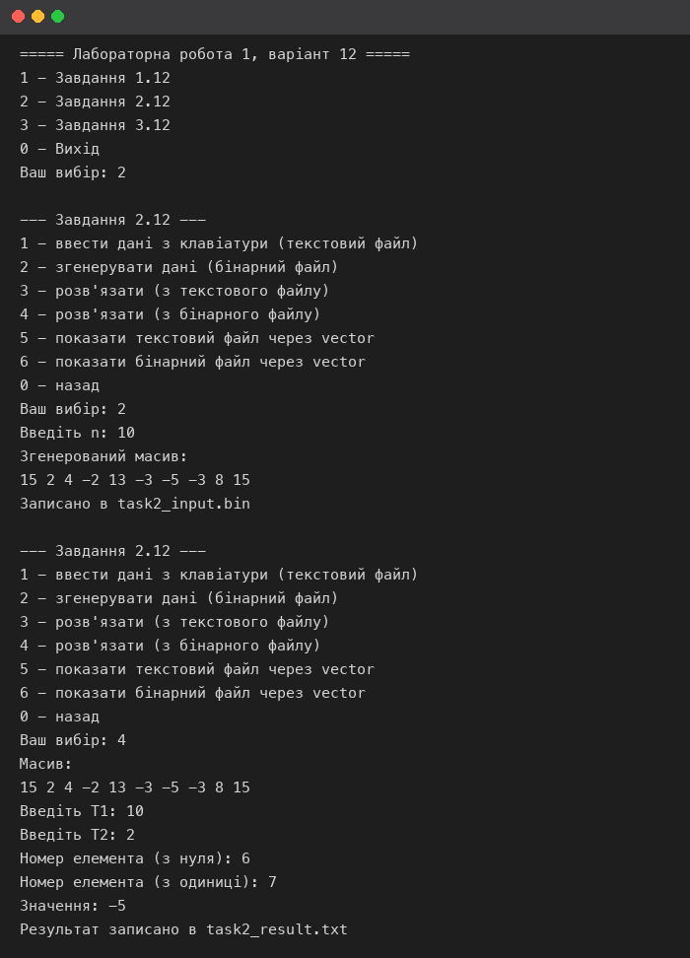
Рисунок 8 – Генерація в бінарний файл, розв'язання з бінарного файлу, перегляд через vector (частина 1 з 2)
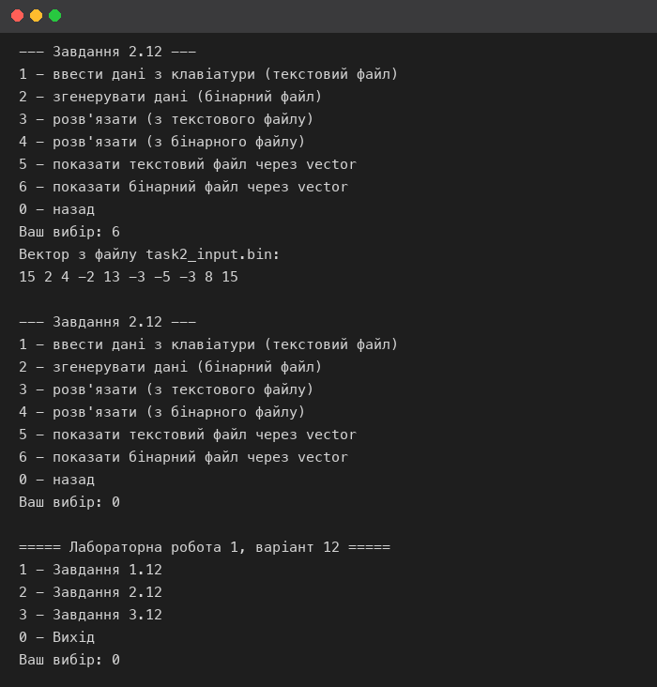
Рисунок 9 – Генерація в бінарний файл, розв'язання з бінарного файлу, перегляд через vector (частина 2 з 2)

Завдання 3.12
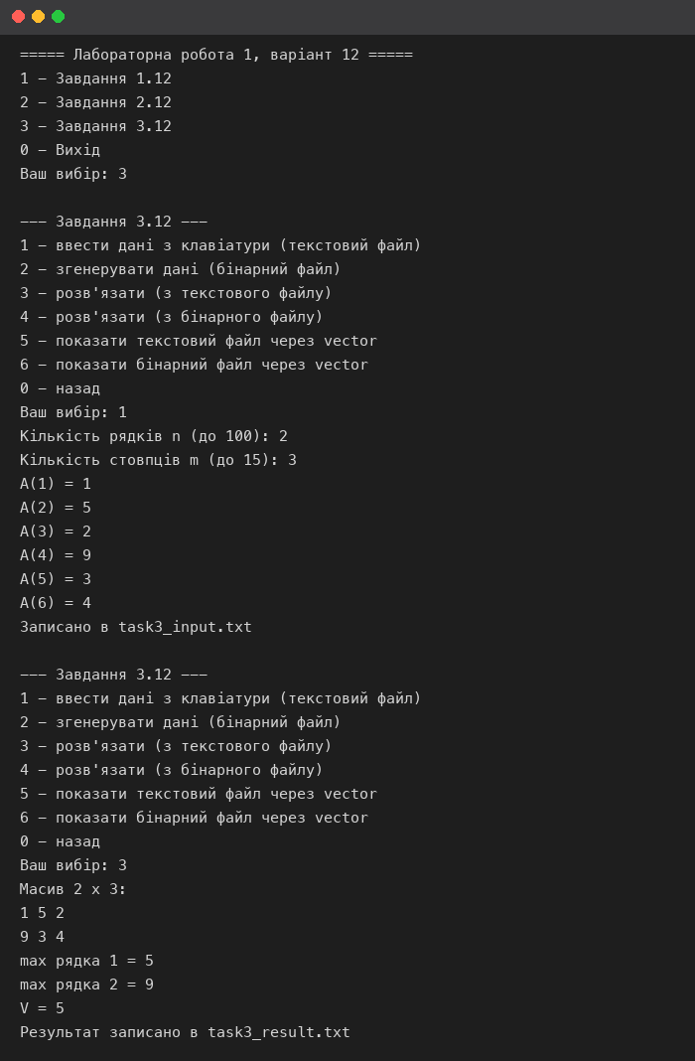
Рисунок 10 – Введення з клавіатури, розв'язання з текстового файлу, перегляд через vector (частина 1 з 2)
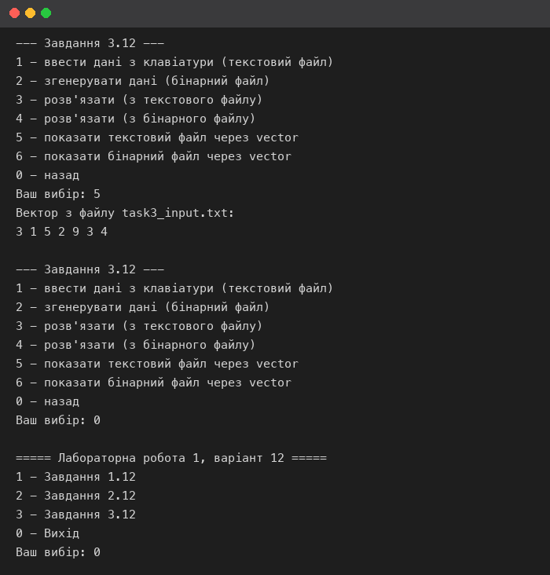
Рисунок 11 – Введення з клавіатури, розв'язання з текстового файлу, перегляд через vector (частина 2 з 2)
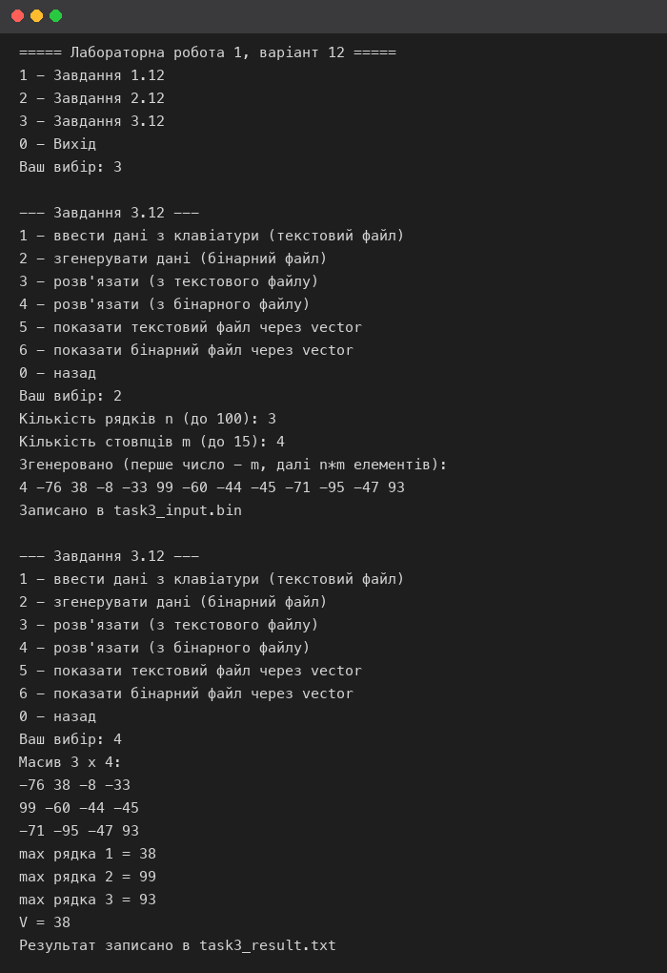
Рисунок 12 – Генерація в бінарний файл, розв'язання з бінарного файлу, перегляд через vector (частина 1 з 2)
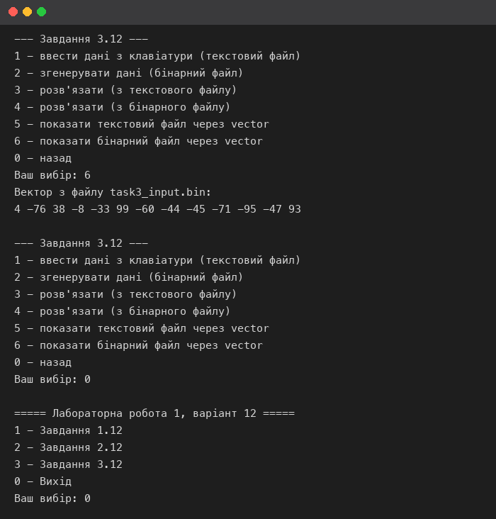
Рисунок 13 – Генерація в бінарний файл, розв'язання з бінарного файлу, перегляд через vector (частина 2 з 2)

Висновок
У ході лабораторної роботи було реалізовано три завдання варіанта 12 з використанням динамічних масивів, вказівників, текстових і бінарних файлів та контейнера vector. Програма керується меню, коректно обробляє відсутність файлів, а результати роботи відповідають умовам завдань.

